Утренняя зарядка с палкой (у нас скалка) для ребенка проста и интересна. Особенно с ней удобно выполнять упражнения, направленные на укрепление мышц спины. Зарядка с палкой для ребенка весьма популярна, некоторые дошкольные учреждения применяют ее.
1. Все выше и выше.
Ребенок лежит на животе, папа ставит перед ним палку и крепко держит ее в вертикальном положении. Малыш сначала берется руками за самый низ палки, затем, переставляя руки, постепенно поднимает плечи, грудь, живот, старается подняться чуточку выше, прогнув спинку. Достигнув максимальной точки, также спускается вниз и отдыхает.
ШВЕДКА - Детские спортивные комплексы
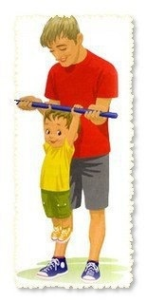
- 2. Влево-вправо.
Папа просовывает крохе за спину палку. Малыш ставит ноги на ширину плеч, делает повороты вправо-влево, ноги и таз при этом сохраняет неподвижными (4-6 раз), затем делает резкие пружинящие повороты по три раза в каждую сторону (4-6 подходов).
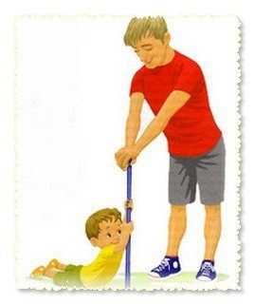
3. Расправим крылышки.
Ребенок держит палку внизу за спиной, наклоняется вперед как можно ниже, руки с палкой поднимает вверх, разворачивая лопатки. Затем выпрямляется, а руки с палкой вновь опускает за спину (4-6 наклонов). 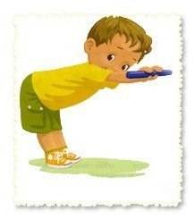
4. Висит груша.
Малыш берется за середину палки, папа (или оба родителя) аккуратно поднимает его, и малыш висит на руках, сколько сможет. Если ребенок уже слишком тяжелый для палки, то для выполнения этого упражнения лучше использовать турник или шведскую стенку.
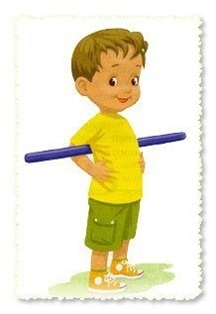

5. Штангист.
Кроха берется за палку как штангист, поднимает ее над головой, приседает и старается в это же время выпрямить спину и удерживать палку строго над головой. Если это малышу сделать трудно, родители могут придерживать палку за концы.
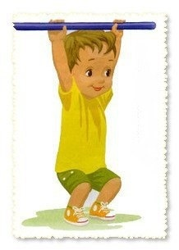
6. Правой-левой.
Палка лежит у ребенка на плечах, малыш шагает по комнате и делает во время ходьбы повороты вправо-влево. Шаг и поворот нужно делать одновременно: правой ногой шаг поворот вправо.
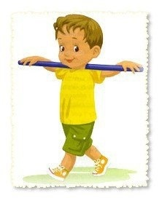
7. Прямой угол.
Палка лежит перед ребенком на полу, он наклоняется вниз и берет ее, поднимает руки параллельно полу, прогибается в спине и хорошо тянется вместе с палкой вперед (должен получиться прямой угол). Потом кладет палку на пол, не разгибаясь расслабляет спину, опять берет палку и вновь тянется вперед (4-6 раз).
Вот такая замечательная и простая гимнастика с палкой для ребенка, выполняйте ее хотя бы пару раз в неделю и проблем со спиной у крохи не будет.
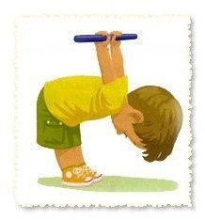

Рекомендации для родителей.

ЗАРЯДКА ДЛЯ КРАСИВОЙ ОСАНКИ.

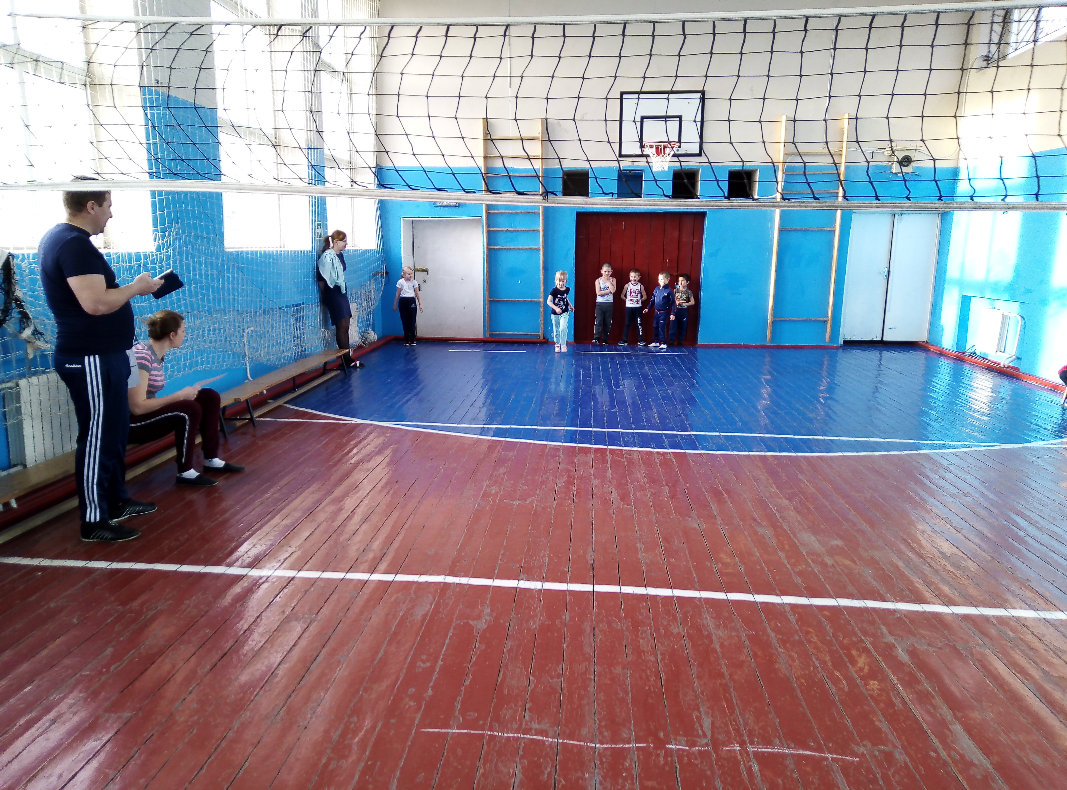

Составитель: Кононенко Э. В.

